WYCHOWANIE FIZYCZNE DLA KLASY VII 4 – 8 MAJA 2020
Dzień dobry wszystkim, na początek serdeczne podziękowania dla Wszystkich, którzy odsyłają do mnie swoje zadania –te obowiązkowe i nieobowiązkowe. W tym tygodniu trochę wytchnienia … poniżej trochę do poczytania - teoria .
Poniedziałek | PAMIĘTAJ: Niewłaściwie zbilansowana dieta doprowadza do niedożywienia organizmu. Nieprawidłowy sposób odżywiania we wczesnej młodości może doprowadzić do wielu przewlekłych chorób metaboliczno-cywilizacyjnych. Osoby odchudzające się mogą odczuwać trudności w koncentracji uwagi czy zaburzenia snu.  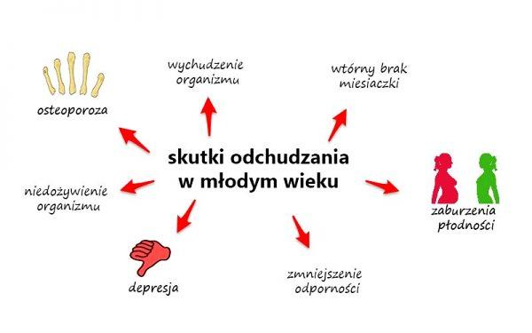
Wtorek | KILKA PORAD JAK RADZIĆ SOBIE ZE STRESEM: POZNAJ, CO CIĘ STRESUJE: Najlepiej wypisać te rzeczy na kartce i próbować się ich pozbyć. Jeśli jednak się nie da można starać się je zaakceptować, a życie stanie się łatwiejsze! UŚMIECHAJ SIĘ: Śmiech to naprawdę dobry sposób, a najlepiej jest wypisać listę rozweselających rzeczy i wracać do nich, gdy stres daje nam w kość. ZNAJDŹ PASJĘ: Dobrze jest mieć coś czemu się poświęcasz i sprawia ci to przyjemność, a gdy to robisz zapominasz o całym świecie i liczysz się tylko ty, więc znajdź to oraz spełniaj swoje marzenia! MIEJ KOGOŚ BLISKIEGO:  Może to być ktoś z rodziny, przyjaciel, sąsiad. Osoba, na której możesz polegać i zawsze cię wysłucha. Po rozmowie z nią o swoich problemach poczujesz  się lepiej i pewniej.
Środa | Aktywność fizyczna a inteligencja : Ruch, nie tylko czyni Cię sprawniejszym, ale i mądrzejszym. Przez niego następuje odkrywanie uzdolnień i talentów. Poprawia nastrój, daje poczucie spełnienia i zadowolenia, pozwala lepiej poznać siebie i otoczenie. Sprawność fizyczna jest uważana za część inteligencji, jak np. umiejętność mowy czy rozwiązywania zadań matematycznych. Aktywność fizyczna wzmacnia układ nerwowy, zwiększa zdolność do pracy umysłowej, spowalnia obniżenie zdolności poznawczych. W badaniach, udowodniono pozytywny wpływ ruchu na wyniki szkolne. Obserwacje dotyczyły umiejętności percepcji, wskaźników inteligencji, osiągnięć szkolnych, testów werbalnych i matematycznych oraz poziomu gotowości szkolnej. Szczególnie ważne, dla poprawy oraz utrzymania sprawności i funkcji umysłu w okresie pełnej dorosłości, jest możliwie najwcześniejsze podejmowanie aktywności ruchowej. Przykłady Niemieccy naukowcy, wykazali w 2007 roku, że po 20-minutowym treningu ludzie byli w stanie zapamiętać o 20 procent słów więcej niż przed ćwiczeniami. Okazało się, że dzieci, które mając 11, 13,16 lat poświęcały więcej czasu na umiarkowane lub intensywne ćwiczenia, miały lepsze wyniki w nauce we wszystkich analizowanych przedmiotach, w porównaniu z mniej aktywnymi rówieśnikami. Jak wyliczyli, każde dodatkowe 17 minut intensywnych ćwiczeń dziennie w przypadku chłopców oraz 12 minut w przypadku dziewczynek miało związek z lepszymi wynikami z uwzględnionych przedmiotów w wieku 16 lat.  Na tej postawie naukowcy spekulują, że gdyby dzieci ćwiczyły przez 60 minut dziennie, ich ocena z danego przedmiotu mogłaby poprawić się nawet o cały stopień. Według uczonych fakt, że dziewczęta odnosiły największe korzyści z aktywności fizycznej może oznaczać, iż jej wpływ na mózg jest nieco odmienny u obu płci.
Czwartek | Zdrowie jest to stan sprawności fizycznej, psychicznej i społecznej.  Czynniki pozytywnie wpływające na zdrowie:  ➢ uprawianie sportu; ➢ badania profilaktyczne; ➢ zdrowe odżywianie; ➢ spotkania z przyjaciółmi; ➢ odpowiednia ilość snu; ➢ realizacja zainteresowań.  Czynniki negatywnie wpływające na zdrowie:  ➢ przemęczenie; ➢ stres; ➢ nieprawidłowe odżywianie; ➢ choroby i brak odporności; ➢ brak ruchu; ➢ unikanie badań; ➢ złe kontakty rodzinne, z rówieśnikami itp.  Z fizjologicznego punktu widzenia zdrowie to pełna zdolność organizmu do utrzymania równowagi między nim i środowiskiem zewnętrznym, do prawidłowego reagowania na zmiany środowiska i przystosowanie się do nich.  Wpływ dobrego samopoczucia na zdrowie:  ➢ radość ze wszystkiego co się robi; ➢ stały wysoki poziom dobrej energii; ➢ sprawność (jasność) umysłu; ➢ odporność na choroby zakaźne; ➢ umiejętność obrony przed nowotworami i chorobami układu krążenia; ➢ wolniejszy proces starzenia się- dłuższe życie.  Wpływ złego samopoczucia na zdrowie:  ➢ osłabienie układu odpornościowego; ➢ ostrzejszy przebieg wielu chorób; ➢ brak lub obniżona koncentracja; ➢ przemęczenie; ➢ długotrwały stres i choroby związane z stanem psychicznym np. depresja; ➢ obniżenie nastroju; ➢ problemy ze snem; ➢ rozdrażnienie; ➢ wahania nastroju; oraz wiele innych.
Piątek | Nowoczesne technologie do oceny tygodniowej aktywności fizycznej to m.in.  ENDOMONDO  GARMIN CONNECT  POLAR FLOW  TOM TOM MY SPORT  GOOGLE FIT  MY FITNESS PALL  FITATU  RUNKEEPER  WORKOUT TRAINER  SPORTS TRACKER  To tylko niektóre z dostępnych programów
Pozdrawia, p. Marta

